***Získaj odpoveď z API:***

**Vytvorenie košíka:**

Metoda: POST

Endpoint: https://gymbeam.sk/rest/all/V1/guest-carts/8mE5NkjX9RddwHAtJwumzpfPRbjgbNL8/items

Headers: Content-Type, application/json

Response JSON: "8mE5NkjX9RddwHAtJwumzpfPRbjgbNL8"

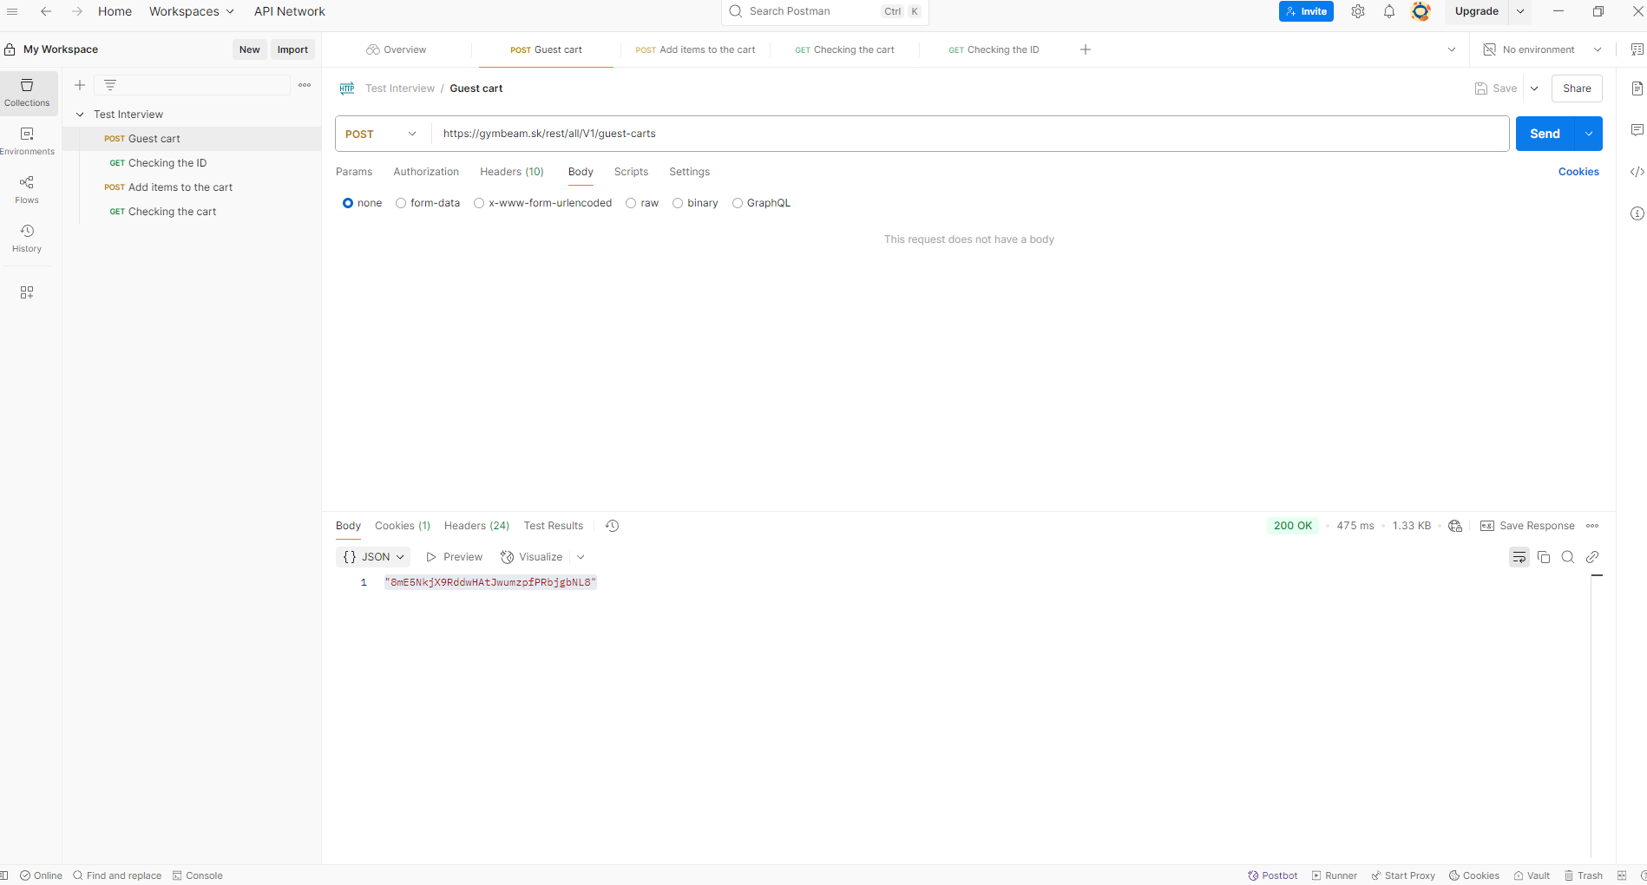

**Pridanie položky do košíka**

Metoda: POST

Endpoint: https://gymbeam.sk/rest/all/V1/guest-carts/8mE5NkjX9RddwHAtJwumzpfPRbjgbNL8/items

Headers: Content-Type, application/json

Body, raw, JSON:

{

  "cartItem": {

    "sku": "5951-2-1000g-crunchy",

    "qty": 1,

    "quote_id": "211451431"

  }

}

Response JSON:

{

    "item_id": 846470971,

    "sku": "5951-2-1000g-crunchy",

    "qty": 1,

    "name": "Arašidové maslo 100% - GymBeam 900 g - crunchy",

    "price": 8.09,

    "product_type": "simple",

    "quote_id": "211451431"

}

Status code: 200 OK

Respons time: 1.69s

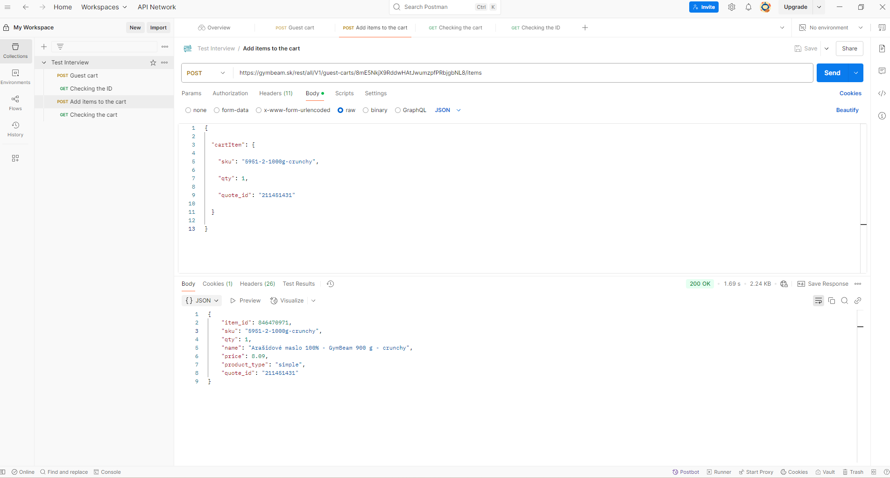

**Overenie obsahu košíka:**

Metoda: GET

Endpoint:

https://gymbeam.sk/rest/all/V1/guest-carts/8mE5NkjX9RddwHAtJwumzpfPRbjgbNL8Headers: Content-

Type, application/json

Response:

{

    "id": 211451431,

    "created_at": "2025-08-09 18:41:25",

    "updated_at": "2025-08-09 18:43:24",

    "is_active": **true**,

    "is_virtual": **false**,

    "items": [

        {

            "item_id": 846470971,

            "sku": "5951-2-1000g-crunchy",

            "qty": 1,

            "name": "Arašidové maslo 100% - GymBeam 900 g - crunchy",

            "price": 8.09,

            "product_type": "simple",

            "quote_id": "211451431"

        }

    ],

    "items_count": 1,

    "items_qty": 1,

    "customer": {

        "email": **null**,

        "firstname": **null**,

        "lastname": **null**

    },

    "billing_address": {

        "id": 398085244,

        "region": **null**,

        "region_id": **null**,

        "region_code": **null**,

        "country_id": **null**,

        "street": [

            ""

        ],

        "telephone": **null**,

        "postcode": **null**,

        "city": **null**,

        "firstname": **null**,

        "lastname": **null**,

        "email": **null**,

        "same_as_billing": 0,

        "save_in_address_book": 0

    },

    "orig_order_id": 0,

    "currency": {

        "global_currency_code": "EUR",

        "base_currency_code": "EUR",

        "store_currency_code": "EUR",

        "quote_currency_code": "EUR",

        "store_to_base_rate": 0,

        "store_to_quote_rate": 0,

        "base_to_global_rate": 1,

        "base_to_quote_rate": 1

    },

    "customer_is_guest": **true**,

    "customer_note_notify": **true**,

    "customer_tax_class_id": 3,

    "store_id": 0,

    "extension_attributes": {

        "shipping_assignments": [

            {

                "shipping": {

                    "address": {

                        "id": 398085247,

                        "region": **null**,

                        "region_id": **null**,

                        "region_code": **null**,

                        "country_id": **null**,

                        "street": [

                            ""

                        ],

                        "telephone": **null**,

                        "postcode": **null**,

                        "city": **null**,

                        "firstname": **null**,

                        "lastname": **null**,

                        "email": **null**,

                        "same_as_billing": 1,

                        "save_in_address_book": 0

                    },

                    "method": **null**

                },

                "items": [

                    {

                        "item_id": 846470971,

                        "sku": "5951-2-1000g-crunchy",

                        "qty": 1,

                        "name": "Arašidové maslo 100% - GymBeam 900 g - crunchy",

                        "price": 8.09,

                        "product_type": "simple",

                        "quote_id": "211451431"

                    }

                ]

            }

        ],

        "negotiable_quote": {

            "quote_id": **null**,

            "is_regular_quote": **null**,

            "status": **null**,

            "negotiated_price_type": **null**,

            "negotiated_price_value": **null**,

            "shipping_price": **null**,

            "quote_name": **null**,

            "expiration_period": **null**,

            "email_notification_status": **null**,

            "has_unconfirmed_changes": **null**,

            "is_shipping_tax_changed": **null**,

            "is_customer_price_changed": **null**,

            "notifications": **null**,

            "applied_rule_ids": **null**,

            "is_address_draft": **null**,

            "deleted_sku": **null**,

            "creator_id": **null**,

            "creator_type": **null**

        }

    }

}

Status code: 200 OK

Response time: 504ms

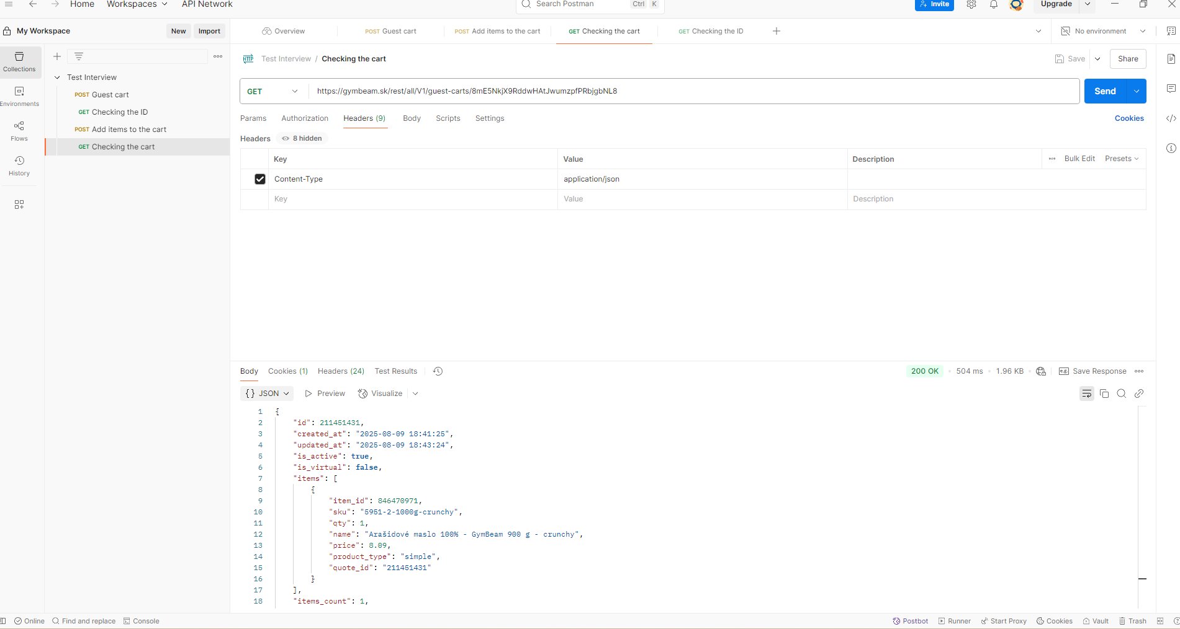

Vrátilo mi inú cenu, ako je uvedená na GymBeam stránke za produkt.

***Navrhni čo najviac testovacích scenárov pre daný endpoint***

**Test Case : TC001**

Názov: Vyhľadávanie podľa existujúcej kategórie (category_gear = 86)

Popis: Over, či API vráti zoznam produktov z vybranej kategórie

Predpoklady: API endpoint je dostupný

Kroky:

1. Použi metódu: GET

2. Do Input (URL) poľa vlož:

https://<host>/rest/<store_code>/V1/products/?

searchCriteria[filter_groups][0][filters][0][field]=category_gear&

searchCriteria[filter_groups][0][filters][0][value]=86&

searchCriteria[filter_groups][0][filters][0][condition_type]=finest

3. Očakávaný výsledok: Vráti produkty označené ako “Elektronika”

Status code: 200 OK

searchCriteria => [

  'filterGroups' => [

    0 => [

      'filters' => [

         0 => [

           'field' => 'category_gear',

           'value' => '86',

           'condition_type' => 'finset'

         ]

      ]

    ]

  ]

**Test Case : TC002**

Názov: Vyhľadávanie podľa nexistujúcej kategórie (category_gear = 9999)

Popis: Over, či API vráti prázdny zoznam produktov

Predpoklady: API endpoint je dostupný

Kroky:

1. Použi metódu: GET

2. Do Input (URL) poľa vlož:

https://<host>/rest/<store_code>/V1/products/?

searchCriteria[filter_groups][0][filters][0][field]=category_gear&

searchCriteria[filter_groups][0][filters][0][value]=9999&

searchCriteria[filter_groups][0][filters][0][condition_type]=finest

3. Očakávaný výsledok: Vráti prázdne pole “items”

Status code: 200 OK

{

"items": [],

"search_criteria": {

"filter_groups": [

{

"filters": [

{

"field": "category_gear",

"value": "9999",

"condition_type": "finset"

}

]

}

]

},

"total_count": 0

}

**Test Case : TC003**

Názov: Vyhľadávanie produktu podľa časti neúplného názvu (LIKE)

Popis: Over, či API vráti produkty obsahujúce hľadaný výraz

Predpoklady: API endpoint je dostupný

V database existuje aspoň jeden product obsahujúci v názve “sluchadla”

Kroky:

1. Použi metódu: GET

2. Do Input (URL) poľa vlož:

https://<host>/rest/<store_code>/V1/products/?

searchCriteria[filter_groups][0][filters][0][field]=name&

searchCriteria[filter_groups][0][filters][0][value]=%25sluchadla%25&

searchCriteria[filter_groups][0][filters][0][condition_type]=like

3. Očakávaný výsledok: Status code 200 OK

Vráti pole s jednym produktom (id:987, Bezdrôtove slúchadlá SuperSound, 77,99 EUR, čierne)

{

"items": [

{

"id": 987,

"sku": "sluchadla-wireless-001",

"name": "Bezdrôtové slúchadlá SuperSound",

"price": 79.99,

"status": 1,

"type_id": "simple",

"attribute_set_id": 4,

"weight": 0.3,

"extension_attributes": {},

"custom_attributes": [

{

"attribute_code": "color",

"value": "čierna"

},

{

"attribute_code": "brand",

"value": "SuperSound"

}

]

}

],

"search_criteria": {

"filter_groups": [

{

"filters": [

{

"field": "name",

"value": "%sluchadla%",

"condition_type": "like"

}

]

}

]

},

"total_count": 1

}

**Test Case : TC004**

Názov: Vyhľadanie existujúcich faktúr vytvorených po zadanom dátume

Popis: Over, či API správne vráti všetky existujúce faktúry vytvorené

po 1.7.2016 00:00:00 (tzn. novšie faktúry)

Predpoklady: API endpoint je dostupný

Systém obsahuje aspon jednu faktúru vytvorenú po 1.7.2016 00:00:00

Kroky:

1. Použi metódu: GET

2. Do Input (URL) poľa vlož:

https://<host>/rest/<store_code>/V1/invoices?

searchCriteria[filter_groups][0][filters][0][field]=created_at&

searchCriteria[filter_groups][0][filters][0][value]=2016-07-01 00:00:00&

searchCriteria[filter_groups][0][filters][0][condition_type]=gt

3. Očakávaný výsledok: Status code 200 OK

Vráti pole s jednou faktúrou (id: INV0002001, 2.7.2016, 13:22:10, Smart TV, 890,-EUR)

{

"items": [

{

"entity_id": 2001,

"increment_id": "INV0002001",

"created_at": "2016-07-02 13:22:10",

"order_id": 8001,

"total": 890.00,

"state": 2,

"items": [

{

"name": "Samsung 55'' 4K UHD Smart TV",

"sku": "samsung-55-4k-uhd",

"price": 890.00,

"qty": 1

}

]

}

],

"search_criteria": {

"filter_groups": [

{

"filters": [

{

"field": "created_at",

"value": "2016-07-01 00:00:00",

"condition_type": "gt"

}

]

}

]

},

"total_count": 1

}

**Test Case : TC005**

Názov: Vyhľadanie faktúr vytvorených po zadanom dátume

Popis: Over, či API správne vráti všetky faktúry vytvorené

po 1.7.2016 00:00:00, bez predpokladu ich existencie

Predpoklady: API endpoint je dostupný

Systém nemusí obsahovať žiadnu faktúru po 1.7.2016 00:00:00

Kroky:

1. Použi metódu: GET

2. Do Input (URL) poľa vlož:

https://<host>/rest/<store_code>/V1/invoices?

searchCriteria[filter_groups][0][filters][0][field]=created_at&

searchCriteria[filter_groups][0][filters][0][value]=2016-07-01 00:00:00&

searchCriteria[filter_groups][0][filters][0][condition_type]=gt

3. Očakávaný výsledok: Status code 200 OK

Vráti pole neobsahujúce žiadnu faktúru

{

"items": [],

"search_criteria": {

"filter_groups": [

{

"filters": [

{

"field": "created_at",

"value": "2016-07-01 00:00:00",

"condition_type": "gt"

}

]

}

]

},

"total_count": 0

}

**Test Case : TC006**

Názov: Vyhľadávanie produktov podľa viacerých existujúcich ID naraz

Popis: Over, či API správne vráti viacero produktov s existujúcimi ID v jednej požiadavke

Predpoklady: API endpoint je dostupný

Systém obsahuje všetky hľadané ID

Kroky:

1. Použi metódu: GET

2. Do Input (URL) poľa vlož:

https://<host>/rest/<store_code>/V1/products?

searchCriteria[filter_groups][0][filters][0][field]=entity_id&

searchCriteria[filter_groups][0][filters][0][value]=1,2,3,4,5&

searchCriteria[filter_groups][0][filters][0][condition_type]=in

3. Očakávaný výsledok: Status code 200 OK

Vtári pole obsahujúce 5 produktov

{

"items": [

{

"id": 1,

"sku": "product-sku-1",

"name": "Produkt 1",

"status": 1,

"type_id": "simple",

"created_at": "2023-01-01 12:00:00",

"updated_at": "2023-01-05 12:00:00"

},

{

"id": 2,

"sku": "product-sku-2",

"name": "Produkt 2",

"status": 1,

"type_id": "simple",

"created_at": "2023-01-02 12:00:00",

"updated_at": "2023-01-06 12:00:00"

},

{

"id": 3,

"sku": "product-sku-3",

"name": "Produkt 3",

"status": 1,

"type_id": "simple",

"created_at": "2023-01-03 12:00:00",

"updated_at": "2023-01-07 12:00:00"

},

{

"id": 4,

"sku": "product-sku-4",

"name": "Produkt 4",

"status": 1,

"type_id": "simple",

"created_at": "2023-01-04 12:00:00",

"updated_at": "2023-01-08 12:00:00"

},

{

"id": 5,

"sku": "product-sku-5",

"name": "Produkt 5",

"status": 1,

"type_id": "simple",

"created_at": "2023-01-05 12:00:00",

"updated_at": "2023-01-09 12:00:00"

}

],

"search_criteria": {

"filter_groups": [

{

"filters": [

{

"field": "entity_id",

"value": "1,2,3,4,5",

"condition_type": "in"

}

]

}

]

},

"total_count": 5

}

**Test Case : TC007**

Názov: Vyhľadávanie produktov podľa s viacerých výrazov v názve

Popis: Over, či API správne vráti ktorých názov obsahuje buď výraz “Leggings” alebo “Parachute”

Predpoklady: API endpoint je dostupný

Systém obsahuje aspoň jeden product so slovom ”Leggings” alebo “Parachute ”v názve

Kroky:

1. Použi metódu: GET

2. Do Input (URL) poľa vlož:

https://<host>/rest/<store_code>/V1/products?

searchCriteria[filter_groups][0][filters][0][field]=name&

searchCriteria[filter_groups][0][filters][0][value]=%25Leggings%25&

searchCriteria[filter_groups][0][filters][0][condition_type]=like&

searchCriteria[filter_groups][0][filters][1][field]=name&

searchCriteria[filter_groups][0][filters][1][value]=%25Parachute%25&

searchCriteria[filter_groups][0][filters][1][condition_type]=like

3. Očakávaný výsledok: Status code 200 OK

Vráti pole s produktami, ktoré obsahujú v názve “Leggings” alebo “Parachute”

searchCriteria => [

  'filterGroups' => [

    0 => [

      'filters' => [

         0 => [

           'field' => 'name',

           'value' => '%25Leggings%25',

           'condition_type' => 'like'

         ]

         1 => [

          'field' => 'name',

          'value' => '%25Parachute%25',

          'condition_type' => 'like'

         ]

      ]

    ]

  ]

**Test Case : TC008**

Názov: Vyhľadávanie produktov s neexistujúcimi výrazmi v názve

Popis: Over, či API správne vráti prázdny výsledok, ak sa v systéme nenachádzajú produky, ktorých názov obsahuje zadané výrazy (napr. “LabubuLeggings” alebo “RockyParachute”)

Predpoklady: API endpoint je dostupný

V sytéme neexistujú produkty, ktoré obsahujú dané názvy

Kroky:

1. 1. Použi metódu: GET

2. Do Input (URL) poľa vlož:

https://<host>/rest/<store_code>/V1/products?

searchCriteria[filter_groups][0][filters][0][field]=name&

searchCriteria[filter_groups][0][filters][0][value]=%25Labubuleggings%25&

searchCriteria[filter_groups][0][filters][0][condition_type]=like&

searchCriteria[filter_groups][0][filters][1][field]=name&

searchCriteria[filter_groups][0][filters][1][value]=%25RockyParachute%25&

searchCriteria[filter_groups][0][filters][1][condition_type]=like

3. Očakávaný výsledok: Status code 200 OK

Vráti pole neobsahujúce žiaden produkt s hľadanými výrazmi.

{

"items": [],

"search_criteria": {

"filter_groups": [

{

"filters": [

{

"field": "name",

"value": "%25LabubuLeggings%25",

"condition_type": "like"

},

{

"field": "name",

"value": "%25RockyParachute%25",

"condition_type": "like"

}

]

}

]

},

"total_count": 0

}

**Test Case : TC009**

Názov: Vyhľadávanie produktov podľa viacerých podmienok (Logical AND),

ktoré SKU obsahujúce “WSH31” a veľkosť 31 a cenu nižšiu ako 30 $

Popis: Over, či API správne vráti produkty, ktorých SKU je “WSH31”, veľkosť 31 a cena je nižšia ako 30 $

Predpoklady: API endpoint je dostupný

V sytéme existujú produkty, ktoré obsahujú dané parameter

Kroky:

1. Použi metódu: GET

2. Do Input (URL) poľa vlož:

https://<host>/rest/<store_code>/V1/products?

searchCriteria[filter_groups][0][filters][0][field]=sku&

searchCriteria[filter_groups][0][filters][0][value]=WSH%2531%25&

searchCriteria[filter_groups][0][filters][0][condition_type]=like&

searchCriteria[filter_groups][1][filters][0][field]=price&

searchCriteria[filter_groups][1][filters][0][value]=30&

searchCriteria[filter_groups][1][filters][0][condition_type]=lt

3. Očakávaný výsledok: Status code 200 OK

Vráti pole s produktami, ktoré obsahujú SKU ”WSH31”, veľkosť 31 a cenu nižšiu ako 30 $

searchCriteria => [

  'filterGroups' => [

    0 => [

      'filters' => [

         0 => [

           'field' => 'sku',

           'value' => 'WSH%31%',

           'condition_type' => 'like'

         ]

]

]

    1 => [

'filters' => [

         0 => [

          'field' => 'price',

          'value' => '30',

          'condition_type' => 'lt'

         ]

      ]

    ]

  ]

**Test Case : TC010**

Názov: Vyhľadávanie produktov podľa kombinácie OR a AND podmienok, ktoré sú pre SKU “WSH29” alebo “WP29” a cena je medzi 40 a 49.99 $

Popis: Over, či API správne vráti produkty, ktorých SKU je “WSH29” alebo “WP29” a cena je medzi 40 a 49.99 $

Predpoklady: API endpoint je dostupný

V sytéme existujú produkty, ktoré obsahujú dané parameter

Kroky:

1. Použi metódu: GET

2. Do Input (URL) poľa vlož:

GET https://<host>/rest/<store_code>/V1/products?

searchCriteria[filter_groups][0][filters][0][field]=sku&

searchCriteria[filter_groups][0][filters][0][value]=WSH%2529%25&

searchCriteria[filter_groups][0][filters][0][condition_type]=like&

searchCriteria[filter_groups][0][filters][1][field]=sku&

searchCriteria[filter_groups][0][filters][1][value]=WP%2529%25&

searchCriteria[filter_groups][0][filters][1][condition_type]=like&

searchCriteria[filter_groups][1][filters][0][field]=price&

searchCriteria[filter_groups][1][filters][0][value]=40&

searchCriteria[filter_groups][1][filters][0][condition_type]=from&

searchCriteria[filter_groups][2][filters][0][field]=price&

searchCriteria[filter_groups][2][filters][0][value]=49.99&

searchCriteria[filter_groups][2][filters][0][condition_type]=to

3. Očakávaný výsledok: Status code 200 OK

Vráti pole s produktami, ktoré obsahujú SKU “WSH29” alebo “WP29” a cena je medzi 40 a 49.99 $

Počet vrátených produktov: 37

{

"items": [

{

"id": 101,

"sku": "WSH29-01-Blue",

"name": "Women's Shorts Blue Size 29",

"price": 45.00,

"status": 1,

"type_id": "simple",

"created_at": "2023-02-10 10:00:00",

"updated_at": "2023-04-01 09:00:00"

},

{

"id": 102,

"sku": "WP29-02-Black",

"name": "Women's Pants Black Size 29",

"price": 42.50,

"status": 1,

"type_id": "simple",

"created_at": "2023-03-05 11:30:00",

"updated_at": "2023-04-02 08:30:00"

},

{

"id": 103,

"sku": "WSH29-03-Red",

"name": "Women's Shorts Red Size 29",

"price": 48.99,

"status": 1,

"type_id": "simple",

"created_at": "2023-01-15 14:20:00",

"updated_at": "2023-04-03 10:10:00"

}

// ... ďalšie produkty, dokopy napríklad 37 položiek

],

"search_criteria": {

"filter_groups": [

{

"filters": [

{

"field": "sku",

"value": "WSH29%",

"condition_type": "like"

},

{

"field": "sku",

"value": "WP29%",

"condition_type": "like"

}

]

},

{

"filters": [

{

"field": "price",

"value": 40,

"condition_type": "from"

}

]

},

{

"filters": [

{

"field": "price",

"value": 49.99,

"condition_type": "to"

}

]

}

]

},

"total_count": 37

}

**Test Case : TC011**

Názov: Vyhľadávanie čakajúcich objednávok (status “pending”) zoradených podľa increment_id, zobrazenie základnych údajov increment_id a entity_id

Popis: Over, či API správne vráti objednávky so statusom “pending”, zoradené vzostupne podľa increment_id, so zobrazenými údajmi len increment_id a entity_id

Predpoklady: API endpoint je dostupný

V sytéme existujú objednávky so statusom “pending”

Kroky:

1. Použi metódu: GET

2. Do Input (URL) poľa vlož:

https://<host>/rest/V1/orders?

searchCriteria[filter_groups][0][filters][0][field]=status&

searchCriteria[filter_groups][0][filters][0][value]=pending&

searchCriteria[sortOrders][0][field]=increment_id&

searchCriteria[sortOrders][0][direction]=ASC&

fields=items[increment_id,entity_id]

3. Očakávaný výsledok: Status code 200 OK

Vráti pole objednávkami so statusom “pending” zoradené vzostupne podľa increment_id, zobrazí len údaje increment_id a entity_id

{

"items": [

{

"entity_id": 3003,

"increment_id": "WA0003003"

},

{

"entity_id": 3140,

"increment_id": "WA0003140"

},

{

"entity_id": 9435,

"increment_id": "WA0009435"

}

]

}